**Laborator 5**

***Somesan Darius Ioan***

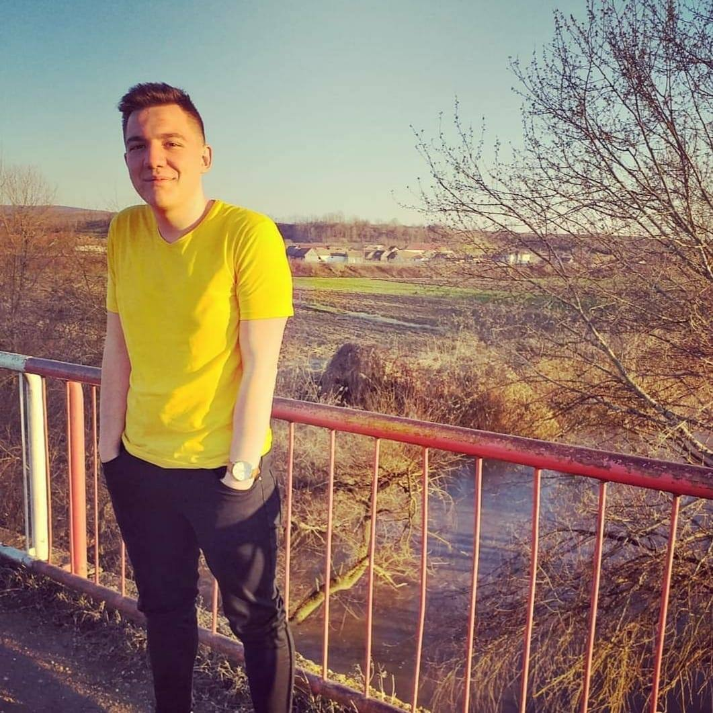

Date contact : [darius.somesan1@gmail.com](mailto:darius.somesan1@gmail.com) ;

0768548310

“Daca faci ceea ce ai facut mereu, ai sa primesti ceea ce ai primit mereu.” Tony Robbins

|  |  |  |
| --- | --- | --- |
| Colegiul National “I.M.Clain” Blaj | 2016-2020 | Absolvent |
| UTC-N | 2020-2024 | Student |

**Discipline:**

[Informatica aplicata (I)](https://etti.utcluj.ro/files/FiseDisciplina/EaRo/06.pdf)

[**https://etti.utcluj.ro/files/FiseDisciplina/EaRo/06.pdf**](https://etti.utcluj.ro/files/FiseDisciplina/EaRo/06.pdf)

[Programarea calculatoarelor (I)](https://etti.utcluj.ro/files/FiseDisciplina/EaRo/04.pdf)

[**https://etti.utcluj.ro/files/FiseDisciplina/EaRo/04.pdf**](https://etti.utcluj.ro/files/FiseDisciplina/EaRo/04.pdf)

[Teoria informatiei si codarii (III)](https://etti.utcluj.ro/files/FiseDisciplina/EaRo/35.pdf)

[**https://etti.utcluj.ro/files/FiseDisciplina/EaRo/35.pdf**](https://etti.utcluj.ro/files/FiseDisciplina/EaRo/35.pdf)

**Hobby:**

Fotbal

Volei

Muzica

**Fisa de lucru – IA – Laborator06**

Ex 0.

Titlul este scris cu font Calibri (corp), marime font 16, ingrosat, italic si de culoare neagra.

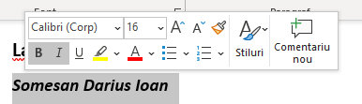

Citatul este scris cu font Calibri (corp), marime font 14, culoare font rosu, iar culoare evidentiere text galben.

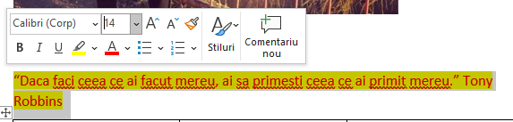

Cuvintele din table sunt scrise cu font Calibri (corp), marime font 14, culoare verde, si centrate pe mijlocul chenarului.

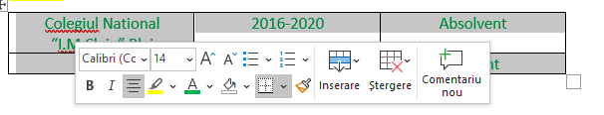

Materiile sunt scrise cu font Calibri (corp), cu culoare portocalie.

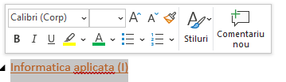

Hobby-urile sunt scris cu Calibri (corp), cu culoare neagra si marime font 12.

